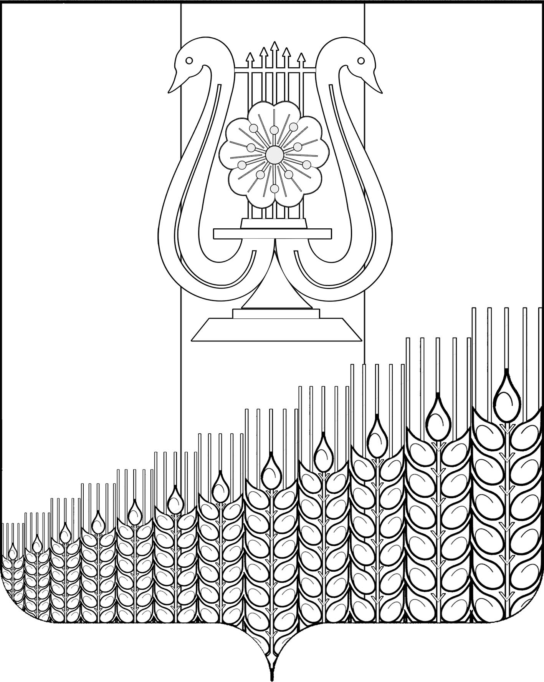

АДМИНИСТРАЦИЯ ПЕРВОМАЙСКОГО СЕЛЬСКОГО ПОСЕЛЕНИЯ
КУЩЕВСКОГО РАЙОНА

ПОСТАНОВЛЕНИЕ
от 08.06.2018 № 72
поселок Первомайский

О проведении общественного обсуждения
по благоустройству дворовых территорий по
ул. Коммунальная пос. Первомайский
Первомайского сельского поселения
Кущевского района

В соответствии с Постановлением Правительства Российской Федерации от 10 февраля 2017 № 169 «Об утверждении Правил предоставления и распределения субсидий из федерального бюджета бюджетам субъектов Российской Федерации на поддержку государственных программ субъектов Российской Федерации и муниципальных программ формирования современной городской среды», постановлением главы администрации (губернатора) Краснодарского края от 14 марта 2017 года № 169 «О внесении изменений в некоторые правовые акты главы администрации (губернатора) Краснодарского края», руководствуясь Федеральным законом от 06 октября 2003 года № 131-ФЗ «Об общих принципах организации местного самоуправления в Российской Федерации», постановлением администрации Первомайского сельского поселения Кущевского района от 29 ноября 2017 года №158 «Об утверждении муниципальной программы «Развитие жилищно-коммунального хозяйства и благоустройства территории Первомайского сельского поселения на 2018-2020 годы» п о с т а н о в л я ю:
1. Назначить проведение общественных обсуждений по благоустройству дворовых территорий по ул. Коммунальная пос. Первомайский на 29 июня 2018 года в 10 час. 00 мин. по адресу: Россия, Краснодарский край, Кущевский район, пос. Первомайский, ул. Советская, д.№23 (здание администрации Первомайского сельского поселения, актовый зал).
2. Настоящее постановление разместить на сайте администрации Первомайского сельского поселения в сети Интернет.
3. Контроль за выполнением настоящего постановления оставляю за собой.

Глава Первомайского сельского поселения
Кущевского района М.Н.Поступаев

ЛИСТ СОГЛАСОВАНИЯ

проекта постановления администрации Первомайского сельского
поселения Кущевского района от 08.06.2018 №72 «О проведении общественного обсуждения по благоустройству дворовых
территорий по ул. Коммунальная пос. Первомайский
Первомайского сельского поселения
Кущевского района»

Проект внесен и подготовлен:
Финансовым отделом администрации
Специалист 1 категории Н.Н.Помаскова

Проект согласован:
Заместитель главы
Первомайского сельского поселения
Кущевского района С.Г.Емельянов

Начальник общего
отдела администрации И.И.Дмитриченко

Специалист 1 категории общего
отдела администрации С.Г.Мороз

